

程序设计实践
实验报告

实 验（一）

题 目 学习Linux开发环境
专 业 计算机科学与技术
学 号 2022113573
班 级 2203101
学 生 张宇杰
指 导 教 师 吴锐
实 验 地 点 软件学院三楼
实 验 日 期 2023/8/28

计算学部

目 录

第1章 实验基本信息 - 2 -
1.1 实验目的 - 2 -
1.2 实验环境与工具 - 2 -
1.2.1 硬件环境 - 2 -
1.2.2 软件环境 - 2 -
1.2.3 开发工具 - 2 -
第2章 Linux实验环境 - 3 -
2.1 远程登陆服务器（10分，每项5分） - 3 -
2.1.1使用个人电脑OS自带ssh命令登陆界面截图 - 3 -
2.1.2使用专门远程登陆工具的登陆界面截图 - 3 -
2.2 Ubuntu命令应用（20分，每项5分） - 3 -
2.2.1文件查找 - 3 -
2.2.2目录操作 - 3 -
2.2.3打包命令 - 3 -
2.2.4解包命令 - 3 -
2.3 Ubuntu虚拟机（选做，5分） - 3 -
2.3.1 Ubuntu虚拟机安装（3分） - 4 -
2.3.2 Ubuntu虚拟机加载（2分） - 4 -
第3章 程序设计实验 - 5 -
3.1 sum.c的编辑过程截图（5分） - 5 -
3.2 sum.c的编译指令与编译结果截图（5分） - 5 -
3.3 用gdb调试运行sum的截图（10分） - 5 -
3.4 用gcc的不同优化选项生成可执行程序（选做、3分） - 5 -
3.5 用gcc编译生成sum.c的汇编语言程序（选做、2分） - 5 -

第1章 实验基本信息

1.1 实验目的
熟练掌握Linux下图形界面与命令行操作
Linux下程序编辑、编译、链接、运行调试的方式

1.2 实验环境与工具

1.2.1 硬件环境
Intel x86-64

1.2.2 软件环境
Windows 11 + VMware Workstation虚拟机
Ubuntu 22.04.1

1.2.3 开发工具
gcc, vim, gdb

第2章 Linux实验环境

2.1 远程登陆服务器（10分，每项5分）

2.1.1使用个人电脑OS自带ssh命令登陆界面截图
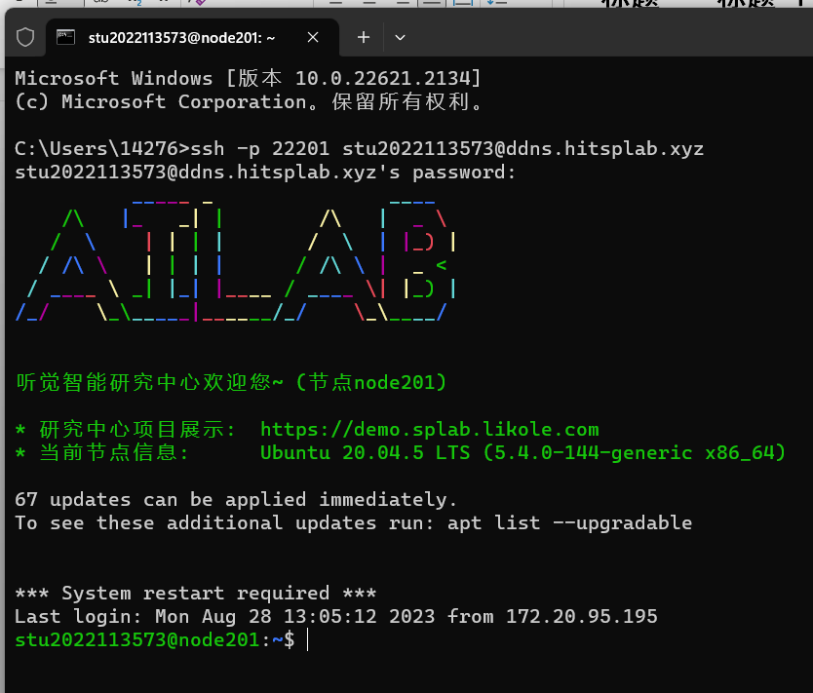

2.1.2使用专门远程登陆工具的登陆界面截图
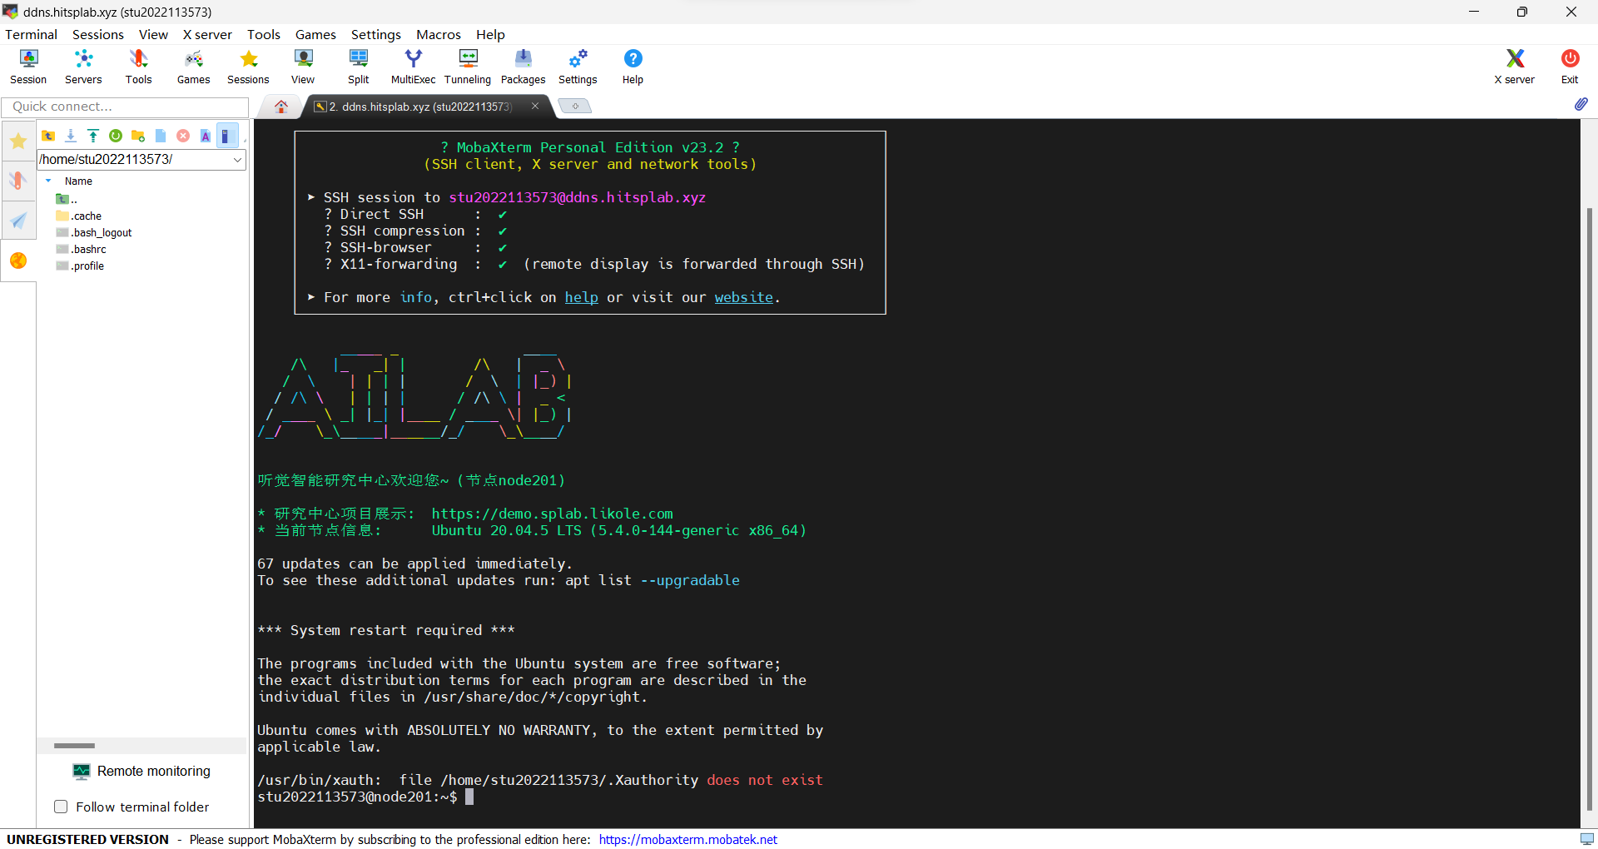

2.2 Ubuntu命令应用（20分，每项5分）

2.2.1文件查找
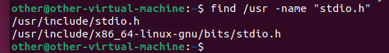
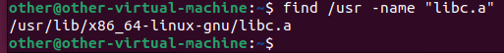
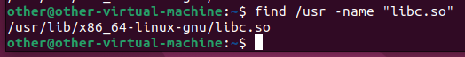

2.2.2目录操作
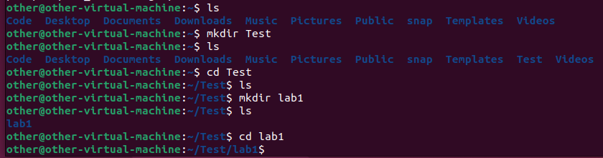

2.2.3打包命令
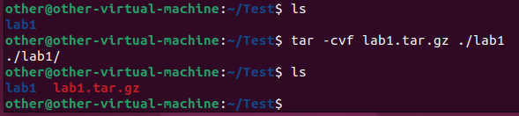

2.2.4解包命令
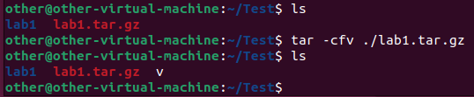

2.3 Ubuntu虚拟机（选做，5分）

2.3.1 Ubuntu虚拟机安装（3分）
- 安装VMware Workstation软件
- 下载Ubuntu镜像文件（本人使用ubuntu-22.04.1-desktop-amd64.iso）
- 新建虚拟机，根据软件提示选择参数，将硬件中的CD连接至先前下载ISO文件
- 运行虚拟机，根据Ubuntu提示设置参数，重启后即安装完成
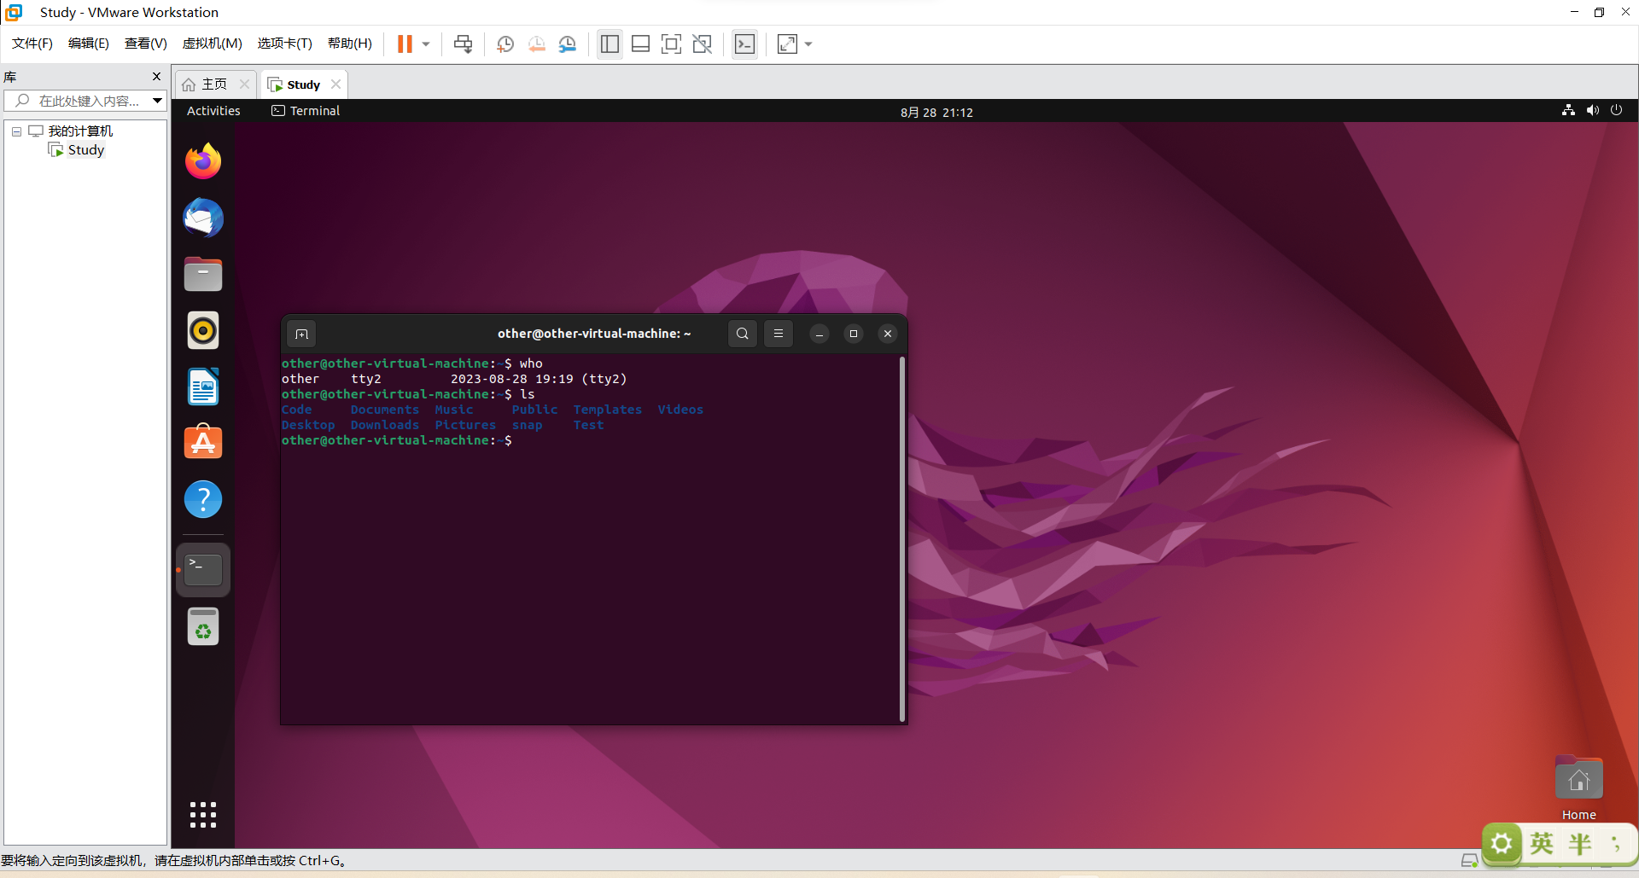

2.3.2 Ubuntu虚拟机加载（2分）
单击开启此虚拟机即可
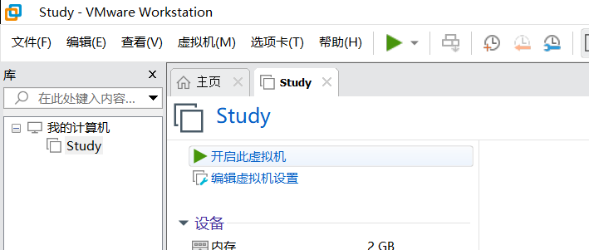

第3章 程序设计实验

3.1 sum.c的编辑过程截图（5分）
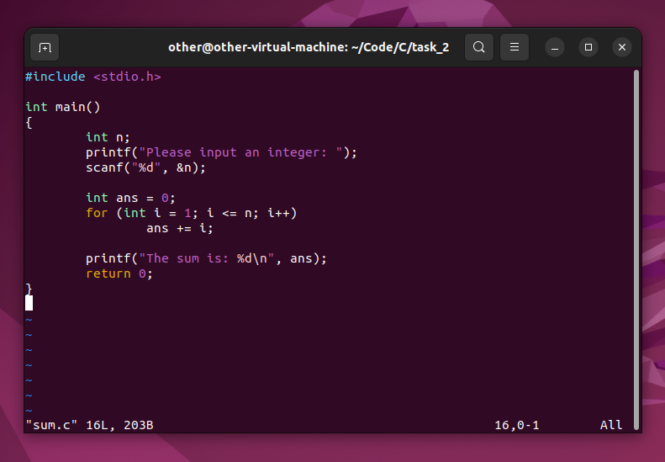

3.2 sum.c的编译指令与编译结果截图（5分）
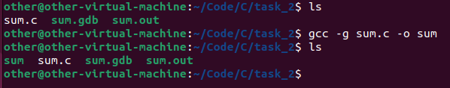

3.3 用gdb调试运行sum的截图（10分）
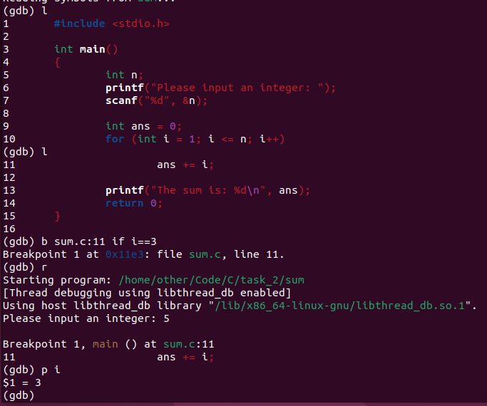

3.4 用gcc的不同优化选项生成可执行程序（选做、3分）
-O0 不做任何优化
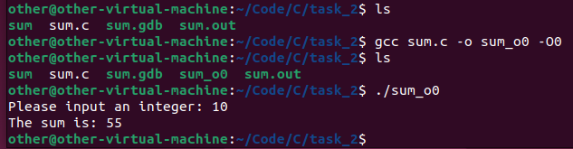

-O1 对程序做部分编译优化，对于大函数,优化编译占用稍微多的时间和相当大的内存。使用本项优化，编译器会尝试减小生成代码的尺寸，以及缩短执行时间，但并不执行需要占用大量编译时间的优化。
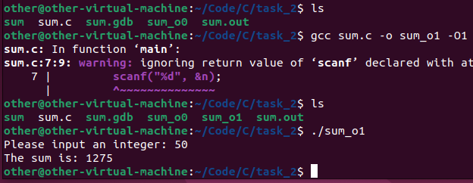

-O2 比O1更高级的选项，进行更多的优化。GCC将执行几乎所有的不包含时间和空间折中的优化。当设置O2选项时，编译器并不进行循环打开以及函数内联。与O1比较而言，O2优化增加了编译时间的基础上，提高了生成代码的执行效率。
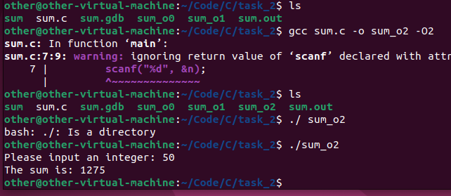

3.5 用gcc编译生成sum.c的汇编语言程序（选做、2分）
